质检与能源稽查部岗位职数
质检与能源稽查部岗位3个，人员总计5人。具体如下：
主管1人；主管助理1人；质检稽查人员3人（兼任计量抄表人员）。
建议增加2人，分别为水、电专业质检员，便于开展水电质检检查工作。
质检与能源稽查部工作职责
一、负责中心能源保障和服务质量的监督检查。
二、负责中心安全生产和消防设施设备完好的监督检查。
三、行使能源稽查管理职能，对学校负责供能单位能源、水资源浪费和违规行为进行监督、检查，及时反馈，提出处理意见建议。
四、负责职责范围BOT经营项目（学生公寓空调、直饮水、洗浴、充电桩）的日常运行监管及投诉反馈处理。
五、负责经营户水表抄表、收费核算和生活区水电费核算回收。
六、负责按月统计经营水电数据上报。
七、负责能源保障服务满意度调查、数据分析及持续改进的监督管理。
八、负责发布质检、安全检查通告。
九、负责学生能源稽查队伍的建设和管理。
十、参与“三节”宣传活动。
十一、负责本部门服务过程的确认、标识、顾客财产及产品防护的管理。
十二、负责管辖范围内的监视计量设备的查验管理。
十三、完成上级交办的其他任务。
质检与能源稽查部岗位职责
一、主管岗位职责
（一）全面主持质检与能源稽查的工作，组织员工认真履行岗位职责，完成部门所承担各项任务。
（二）教育部门员工牢固树立“三服务、两育人”（为教学、科研、生活服务，管理、服务育人）和“教学第一、科研第一、学生第一”的理念，严格执行学校和中心的各项规章制度，搞好与其它部门的团结协作。
（三）掌握各岗位责任执行情况，及时组织有关技术人员解决实际工作遇到的技术问题。
（四）负责能源保障、服务质量的监督检查，每月至少组织一次。
（五）负责组织能源稽查工作，对能源、水资源浪费和违规行为进行监督、检查、及时反馈；每天组织能源稽查员、协查员现场检查。
（六）负责直饮水、浴室一卡通数据与网络信息中心月结数据整理，并联系一卡通业务部门办理审核手续，协助财务核算部办理校企财务转账手续。
（七）负责职责范围内BOT经营项目技术，服务费、资产占用费等按年度核算收取。
（八）每月浴室、每学期直饮水技术服务费、资产占用费等金额数据统计，协助财务核算部办理相关发票收集整理，联系学校财务核算科办理相关发票。
（九）负责按月统计上报经营自来水、自备水、用电等能耗数据。根据学校水电总用量情况和各经营分类用能情况进行统计上报。
（十）负责BOT企业各类网上智能管理平台运行情况实时监督，每天实时检查。包括一卡通管理平台，服务楼远程电表监控系统、正蓝水质监控系统、直饮水水质在线监控系统、一浴、二浴、23#24#公寓洗浴、东校1#6#学苑宾馆洗浴、监控平台、电动自行车充电桩管理平台，定期检查电动自行车充电桩现场视频监控。
（十一）负责定期组织开展水电抄表、核算、公示及收费工作。包括校内BOT项目（每学期）、经营户（季度）、租赁户（季度）、施工单位及外供单位（季度）的水电抄表、核算、公示及收费工作。
（十二）负责职责范围内BOT企业（空调、直饮水、充电桩、浴室等）各类咨询及投诉核实答复，并协调督促解决相关问题。
（十三）负责每季生活区水电费数据核算回收，包括生活区住户水费、公共用水、电梯电费、路灯及泵房电费。联系物业管理公司对生活区公共用电、经营水电共同计量抄表，核算数据，并落实生活区公共用水用电及经营水电费的回收。
（十四）完成上级交办的其他工作。
二、主管助理岗位职责
（一）协助主管做好部门质检、稽查、计量抄表工作。
（二）熟悉并严格执行学校水电管理规章制度和能源收费政策和标准。
（三）负责定期开展水电抄表、核算、公示及收费工作。包括校内BOT项目（每学期）、经营户（季度）、租赁户（季度）、施工单位及外供单位（季度）的水电抄表、核算、公示及收费工作。
（四）负责每天质检与稽查信息的汇总统计、反馈，梳理质检稽查信息。
（五）行使部门质检及能源稽查工作职责，对责任片区进行每天巡检。
（六）落实安全检查任务，根据检查问题情况，发布质检、安全检查通告。
（七）每月协助财务核算部办理校企财务转账手续。
（八）联系物业管理公司对生活区公共用电、经营水电共同计量抄表，核算数据，并落实生活区公共用水用电及经营水电费的回收。
（九）负责能源稽查员、协查员的管理，落实划片、日巡检包干责任制。
（十）负责中心安全消防设施完好的监督检查，积极参加学校消防安全活动，每月至少组织一次检查，每年组织一次安全培训，根据质保期限更换灭火器，预防消防安全事故的发生。
（十一）完成领导交办的其他任务。
三、计量抄表员岗位职责（岗位职数建议4人，现3人，由部门人员兼任。）
（一）严格遵守学校水电管理规章制度，执行各类能源收费政策和标准。
（二）秉承“三服务，两育人”服务宗旨，挂牌服务，端正服务态度，坚持原则、秉公办事、不以权谋私，树立良好的职业形象。
（三）定期开展水电抄表、核算、公示及收费的工作。包括校内BOT项目（每学期）、经营户（季度）、租赁户（季度）、施工单位及外供单位（季度）的水电抄表、核算、公示及收费工作。
（四）抄表准确率达到99％，抄表率达到 100％，严格落实抄表规范及要求，抄表人员至少两人一组，水电抄表数据由计量人员签字后进行公示。
（五）抄表过程中发现问题及时处理并向部门领导报告。
（六）负责划片责任范围内能源稽查工作任务，对片区内的能源浪费现象进行稽查。
（七）熟悉收费相关文件规定，并负责向用户解释收费政策及有关问题。
（八）完成领导交办的其他任务。
四、质检与能源稽查员岗位职责（岗位职数建议5人，现3人。实行划片责任制，其中东校1人，西校4人。）
（一）熟知《山东理工大学能源管理办法》。
（二）秉承“三服务，两育人”服务宗旨，挂牌服务，端正服务态度，坚持原则、秉公办事，树立良好的职业形象。
（三）每天巡视检查责任区跑冒滴漏等能源浪费现象和直饮水、充电桩等BOT服务企业运行情况，对发现问题及时采取措施，做好记录、反馈，督促整改。
（四）对能源用户进行合规性检查，检查经营户水电表完好性，查处违章用能行为。
（五）定期对中心各部门进行服务质量、安全生产及消防进行检查（每学期开展四次集中检查），并做好检查记录。
（六）配合主管做好学生协查员选用、培训、考勤等管理工作并组织协查员开展能源稽查工作；落实学生划片稽查责任制。
（七）负责每天质检与稽查信息的汇总统计、反馈，梳理质检稽查信息。
（八）负责各职责范围内BOT企业（空调、直饮水、充电桩、浴室等）各类咨询及投诉核实答复。随时接听学生诉求，并协调督促解决相关问题。
（九）完成上级交办的其他工作。
五、学生协查员岗位职责
（一）熟知《山东理工大学能源管理办法》。
（二）每日至少三次巡查责任区内用能用水情况，对浪费现象及时采取措施。
（三）做好检查记录，每天报送“跑、冒、滴、漏”和长流水、长明灯及直饮水等稽查信息。
（四）负责责任片区内直饮水设备的水质监测及一卡通扣费情况检查，并每周汇报检查情况。
（五）参与开展“三节”宣传活动。
（六）完成交办的其他工作。

质检与能源稽查部工作流程
全额回收单位计量抄表收费工作流程图

用户有异议
用户无异议
4.用户在水电通知单确认签字。
1、水电计量抄表
（最少两人）
2、录入数据并制作水电费明细表，电脑存档。

3、部门组织人员上门下发缴费通知单。
5. 及时到中心财务缴纳水电费。
现场核查，反馈用户。
6.部门与财务核对缴费信息
未及时缴费
及时缴费
7.登记，做好缴费记录
完成回收。
8.部门组织上门催缴
9.去中心财务完成缴费
未及时缴费
10.依据《山东理工大学能源管理办法》进行相应处罚措施，进行催缴。完成回收。

社会服务项目监督管理流程图

反馈学生
依据检查细则定期检查，并填写检查记录。表
约谈，下发整改通知单，责令整改。
学生投诉处理
不存在问题
社会服务项目监督管理
存在问题
服务沟通
服务态度
价格管理
安全管理
计量终端
运行维护
直饮水安全
食品安全
设备运行安全
定期检测计量终端设备
住校维护
报修便利
维修登记
设备巡检
服务提示
服务流程
主动了解学生需求
严格按照合同约定标准收费
工装整洁
文明服务
耐心解释

调查取证
复查
已整改
仍存在问题
填写整改记录并存档
依合同规定执行相应处理措施
填写检查记录并存档
廉政风险防范措施
一、加强部门员工的廉政教育并廉政承诺，筑牢廉政防线，树立为师生服务的思想，做到服务热情、文明、规范、认真，不以权谋私。
二、落实《作业文件》要求，熟知职责范围、工作标准、纪律要求，确保计量人员抄表的抄表率和准确率，强化落实抄表人员的责任制和违规倒查机制，杜绝人情表现象的发生。
三、计量人员抄表需挂牌服务，接受用户的监督。做到衣着整洁、举止得体，文明用语，服务规范，作好各类用能（水）记录，并对用户提出的质疑做好相关政策的解释。
四、计量抄表的工作至少由两人完成，作好记录，互相监督，按用能（水）收费标准开具缴费单，准确无误。
五、严禁工作人员收取的现金，造成违规违纪的追究当事人的相关的法律责任。
六、会同财务每季度对各类用户水电收费标准、水电抄表数、扣款收费信息通过服务窗口、中心网站进行公示，接受用户监督。
七、落实中心《民主监督实施办法》、《廉政风险防控工作》，设立专人管理的举报电话和邮箱，受理用户投诉举报，接受师生监督，对服务态度差、工作马虎不认真、用户反应比较集中的人员及时进行岗位调整，对违规违纪人员坚决查处并责任追究。
社会服务项目廉政风险点及防控措施
一、严格按照检查考核细则落实督查制度，逐项逐条检查并做好工作记录，及时在工作平台公示稽查信息。
二、抄表由部门随机选取两名人员参加，抄表数据由抄表人员和厂家代表共同签字认可，部门指定另外一名人员随时对水电表数进行检查核对；督促厂家与财务结算水电相关费用。
三、管理系统由厂家提供平台账号和密码，由部门人员随时登录检查核对，转账金额统计报表须由厂家盖章确认，技术服务费收取时附合同附件，严格执行并监管厂家按合同收费标准向学校指定的财务缴纳。
四、加强部门相关人员的廉洁自律教育和日常监督；不得接受厂家的宴请、礼品礼金、报销应自己承担的费用。
五、对工作不认真、监管不到位、索要好处、接受礼品宴请，不认真履行岗位职责及违纪违规的人员人员及时岗位调整，对违纪违规人员，一经查出，坚决处理。
部门稽查工作责任区域划分
主要工作内容: 能源稽查工作及BOT服务项目运行检查（包括对责任区域范围内长明灯、常流水等能源浪费现象、违规能源利用现象进行稽查及直饮水安全、维保记录、充电桩等设备运行情况进行监督检查）
人员配备：东校区由1人负责，西校区由4人负责（早7:00晚21：00时间的稽查工作由部门主管负责）。
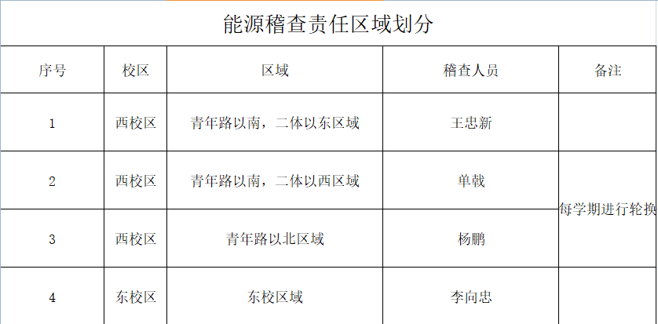
学生能源协查员责任片区划分
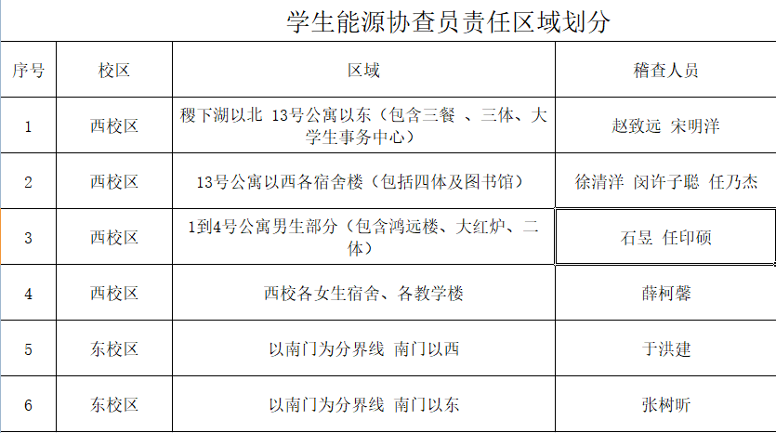

计量抄表人员：
东校区2人负责（由东校划片质检员和部门主管兼任）
西校区4人负责（由西校划片质检员、部门主管及助理兼任）
计量抄表工作划分
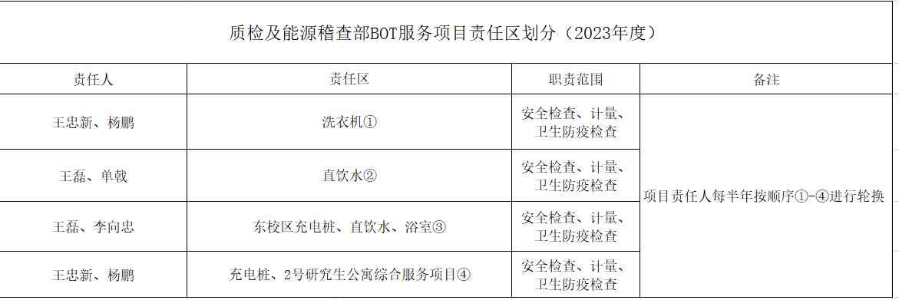
其他经营房及用能单位的水表计量抄表工作，由部门每次至少2个计量人员同时参加的要求进行安排（一人抄表，一人核查，下次抄表时进行人员轮换）。

质量与能源稽查部
全额回收单位计量抄表收费工作流程图
用户有异议
用户无异议
4.用户在水电通知单确认签字。
1、水电计量抄表
（最少两人）
2、录入数据并制作水电费明细表，电脑存档。

3、部门组织人员上门下发缴费通知单。
5. 及时到中心财务缴纳水电费。
现场核查，反馈用户。
6.部门与财务核对缴费信息。
未及时缴费
及时缴费
7.登记，做好缴费记录
完成回收。
8.部门组织上门催缴
9.去中心财务完成缴费
未及时缴费
10.依据《山东理工大学能源管理办法》进行相应处罚措施，进行催缴，完成回收。

廉政风险防范措施
一、加强部门员工的廉政教育并廉政承诺，筑牢廉政防线，树立为师生服务的思想，做到服务热情、文明、规范、认真，不以权谋私。
二、落实《作业文件》要求，熟知职责范围、工作标准、纪律要求，确保计量人员抄表的抄表率和准确率，强化落实抄表人员的责任制和违规倒查机制，杜绝人情表现象的发生。
三、计量人员抄表需挂牌服务，接受用户的监督。做到衣着整洁、举止得体，文明用语，服务规范，作好各类用能（水）记录，并对用户提出的质疑做好相关政策的解释。
四、计量抄表的工作至少由两人完成，作好记录，互相监督，按用能（水）收费标准开具缴费单，准确无误。
五、严禁工作人员收取现金，造成违规违纪的，追究当事人的相关法律责任。
六、会同财务每季度对各类用户水电收费标准、水电抄表数、扣款收费信息通过服务窗口、中心网站进行公示，接受用户监督。
七、落实中心《民主监督实施办法》、《廉政风险防控工作》，设立专人管理的举报电话和邮箱，受理用户投诉举报，接受师生监督，对服务态度差、工作马虎不认真、用户反应比较集中的人员及时进行岗位调整，对违规违纪人员坚决查处并责任追究。

